27-05-2019
Echografische kwantificatie van de slikspieren
Een vervolgstudie

Stephan van Wijngaarden
Sandor J. Zuidema

Echografische kwantificatie van de slikspieren: Een vervolgstudie

De interobserver betrouwbaarheid van echografische kwantificatie van de slikspieren bij
mannen en vrouwen

Studenten S. van Wijngaarden 342927
S.J. Zuidema 346264

Opleiding Medisch Beeldvormende en Radiotherapeutische Technieken
Hanzehogeschool Groningen
Academie voor Gezondheidsstudies

Onderzoeksbegeleiders Sharon Haarmans-Jonkman
S.Jonkman@pl.hanze.nl
Janine Baer
J.Baer@pl.hanze.nl

Opdrachtgever Peter Lesterhuis
P.R.Lesterhuis@pl.hanze.nl

Samenvatting
Wereldwijd lijden bijna 590 miljoen mensen aan dysfagie. De gevolgen van dysfagie kunnen fysiek als mentaal verstrekkend zijn voor de patiënt. Onbehandeld kan het leiden tot algehele malaise, uitdroging, ondervoeding, een aspiratiepneumonie en in het ergste geval verstikking. Dysfagie kan behandeld worden door middel van sliktherapie en in de toekomst mogelijk door elektrostimulatie. Hierbij is echter nog geen manier gevonden om eventuele vooruitgang gedurende de behandeling adequaat af te beelden met behulp van medische beeldvorming. Het doel van dit onderzoek is dan ook om te kijken of de slikspieren door meerdere onderzoekers betrouwbaar te kwantificeren zijn met behulp van echografie.
In totaal zijn vijfendertig gezonde deelnemers (M=15, V=20) afzonderlijk onderzocht door twee echografisten. De leeftijdsgroep bedroeg achttien tot vijfentwintig jaar en deelnemers moesten minimaal vijf jaar vrij zijn van slikklachten. In transversale richting zijn de spierdiktes van zowel de m. mylohyoïdeus als de m. digastricus bepaald. Daarnaast zijn de m. mylohyoïdeus, m. digastricus en m. thyrohyoïdeus in het longitudinale scanvlak gekwantificeerd. Alle metingen zijn zowel uitgevoerd in rust als tijdens het doorslikken van vijftien milliliter water en kwark. Direct na voltooiing werd het onderzoek herhaald door de tweede echografist. De verkregen data is met behulp van de Intraclass Correlation Coëfficiënt (ICC) en T-toetsing geanalyseerd op consistentie en overeenkomst.
Aan de hand van het gebruikte scanprotocol bleken de metingen van m. mylohyoïdeus in het longitudinale vlak niet valide, daarom zijn de metingen voor deze spier in longitudinale richting geëxcludeerd. Voor zowel water als kwark werd een significante vergroting van de spier gevonden in de slikfase (p_{water}≤0,003 & p_{kwark}<0,0001), er werd geen significant verschil in vergroting waargenomen tussen het gebruik van kwark en water (p=0,848). De modale overeenkomst tussen de onderzoekers was “matig”, de m. mylohyoïdeus transversaal liet als enige een “slechte” overeenkomst zien doordat niet werd voldaan aan het significantieniveau van p≤0.05. De m. thyrohyoïdeus bleek over alle fasen het minst betrouwbaar te kwantificeren en liet telkens slechts een “matige” overeenkomst zien. Voor de slikfase met kwark werd systematisch een hogere ICC-waarde gevonden vergeleken met water, er werd geen significant verschil aangetoond tussen mannen en vrouwen (p=0,963).
Het gehanteerde protocol liet slechts een matige overeenkomst zien tussen de onderzoekers. Door het aanbrengen van een extern referentiepunt wordt verwacht dat de interobserver overeenkomst voor de transversale metingen van de m. mylohyoïdeus en m. digastricus sterk zal verbeteren, nader onderzoek zal echter nodig zijn om dit vermoeden te bevestigen. Door de structureel hogere ICC-waarden kan het gebruik van kwark voor de uitvoering van de slikfase worden aanbevolen. De m. thyrohyoïdeus kan met dit protocol niet betrouwbaar afgebeeld worden, maar door onjuistheden in voorgaand onderzoek zal onderzocht moeten worden of protocollaire aanpassingen de betrouwbaarheid kunnen verbeteren. Er werd geen significant verschil in betrouwbaarheid waargenomen tussen mannen en vrouwen.

Abstract
This study aims to investigate whether multiple observers could reliably quantify the swallowing muscles using ultrasound. Additional objectives were to investigate the influence of solid foods on reliability of the swallowing phase, the influence of gender on general reliability and the influence of increased framerate on reliability of the thyrohyoïd muscle. Two sonographers consecutively examined 35 healthy participants between the age of 18 and 25 (15 men, 20 women). The mylohyoid and digastric muscle thickness were measured transversely and longitudinally; the thyrohyoïd muscle was only quantified longitudinally. All measurements were performed at rest and while swallowing fifteen millilitres of both water and quark. The Inter Correlation Coefficient and independent T-testing were used to find consistency and agreement. The mylohyoid muscle appeared not to be validly quantifiable using this protocol. Modal agreement turned out to be “moderate”, overall the thyrohyoïd muscle was worst agreed upon. Although no significant difference in enlargement was found between the use of water and quark during the swallowing phase (p=0,848), interobserver agreeability turned out to be higher using quark. Independent T-testing showed no significant differences in agreeability between men and women (p=0,963). In conclusion: the used protocol showed only a temperate agreement between the observers. Additional research is needed to assess the influence of changes in protocol such as added external reference points and Tissue Harmonic Imaging on agreeability between observers. Also, the use of quark during the swallowing phase is recommended due to higher interobserver agreement. No significant difference in reliability was found between sexes.

Inhoudsopgave
Samenvatting 3
Abstract 4
Inleiding 6
Theoretisch kader 8
Anatomie & fysiologie 8
Dysfagie 9
Echografie 11
Materiaal en methode 13
Onderzoeksdesign: 13
Onderzoekspopulatie: 13
Meetinstrumenten 14
Echografisch onderzoek 14
Data-Analyse 18
Resultaten 20
Discussie 24
Bronvermelding 28
Bijlagen 31
Bijlage 1 – Informatieformulier 31
Bijlage 2 – Informed Consent 34
Bijlage 3 – Overzicht meetresultaten 36
Bijlage 4 – Bland-Altman plots 39

Inleiding
Geschat wordt dat ongeveer 8% van de wereldbevolking lijdt aan dysfagie, dit komt neer op bijna 590 miljoen patiënten wereldwijd. ¹ Naarmate de leeftijd toeneemt, neemt de kans op dysfagie steeds verder toe: 13% van de totale populatie 65-plussers is gediagnosticeerd met deze aandoening. ² Dit grote aantal patiënten kan verklaard worden door het feit dat dysfagie een veelvoorkomende complicatie is van een breed spectrum aan aandoeningen en behandelingen in het hoofd-halsgebied.
Dysfagie treedt met name op als complicatie na een Cerebraal Vasculair Accident (CVA), hierbij kunnen motorische en sensorische hersencentra die betrokken zijn bij het slikproces beschadigd raken waardoor de spieren correcte neurologische aansturing missen. Onderzoek heeft uitgewezen dat 30-60% van deze patiënten na afloop behandeld moeten worden voor potentieel gevaarlijke slikklachten, waarbij de schade chronisch of irreversibel is bij 33%. ^{3,4} Ook neurodegeneratieve aandoeningen kunnen de aansturing verstoren en aan dysfagie ten grondslag liggen, zo geeft 30-35% van de Parkinson- en MS-patiënten aan slikklachten te hebben. ^{5,6} Andere frequente oorzaken zijn de ziekte van Alzheimer, hoofd-halstumoren en iatrogene zenuw- of spierschade in het hoofd-halsgebied. ^{7,8} Slikproblemen kunnen zowel fysiek als mentaal verstrekkende gevolgen hebben voor de patiënt. Onbehandeld leidt het in veel gevallen tot uitdroging, ondervoeding en een verslechterde algehele gezondheidstoestand. De behandeling van dysfagie bestaat voornamelijk uit sliktherapie, waarbij sliktechnieken worden geoefend die een veilige slikbeweging stimuleren en de slikspieren versterken. ¹¹ Een relatief nieuwe manier om slikstoornissen te behandelen bestaat uit elektrostimulatie van een aantal oppervlakkig gelegen slikspieren. Hierbij worden de m. mylohyoïdeus, m. digastricus venter anterior & de m. thyrohyoïdeus kunstmatig geactiveerd om aansterking van de spieren te stimuleren.
Videofluoroscopisch (VFS) onderzoek geldt momenteel als de gouden standaard voor de diagnostiek van dysfagie, hiermee kan aan de hand van wateroplosbaar contrastmiddel en röntgendoorlichting de slikbeweging worden afgebeeld. Met deze techniek kan echter alleen vastgesteld worden of de slikbeweging veilig is of niet. Kleine verbeteringen in een vroeg stadium van de behandeling zijn lastig te onderscheiden en het gebruik van ioniserende straling is noodzakelijk. Een andere diagnostische mogelijkheid is een Flexibele Endoscopische Evaluatie van het Slikken (FEES). Bij dit onderzoek wordt een endoscoop via de neus ingebracht waarna visueel de slikbeweging beoordeeld. Hiermee wordt wederom de fysiologie en veiligheid van slikbeweging afgebeeld. Kleine veranderingen blijven echter lastig te herkennen en daarnaast kan het nasaal inbrengen van de endoscoop door patiënten als onprettig worden ervaren. ²⁶
In een eerder onderzoek is reeds vastgesteld dat de slikspieren bij vrouwen betrouwbaar gekwantificeerd kunnen worden met behulp van echografie. ¹² In dat onderzoek werden de metingen echter verricht door één echografist, waarna enkel de intra-observer variabiliteit werd getoetst. Ook werd water gebruikt om de slikbeweging in kaart te brengen, terwijl ander onderzoek suggereert dat vaste substanties de fysiologie van de slikbeweging mogelijk nauwkeuriger zouden kunnen weergeven. ¹³ Daarnaast kon in het voorgaande onderzoek de m. thyrohyoïdeus niet betrouwbaar gemeten worden door een te lage framerate in het scanprotocol. Onduidelijk is nog of de resultaten reproduceerbaar zijn tussen twee verschillende onderzoekers, waarbij een vaste substantie gebruikt wordt om de slikbeweging te onderzoeken en of de m. thyrohyoïdeus betrouwbaar kan worden afgebeeld bij aanpassing van het scanprotocol.

In deze studie wordt onderzocht hoe betrouwbaar echografische kwantificatie van de slikspieren is bij mannen en vrouwen tussen de 18 en 25 jaar. Door middel van dit onderzoek wordt inzicht verkregen in de mate van interobserver variabiliteit bij uitvoering van het onderzoek door afzonderlijke echografisten. Daarnaast wordt ook de invloed van het geslacht van de patiënt, de doorgeslikte substantie en de invloed van een verhoging van de framerate bij het meten van de m. thyrohyoïdeus op de interobserver variabiliteit geanalyseerd. Het doel van dit onderzoek is een bijdrage te leveren aan een scanprotocol voor zowel MBRT- als logopediestudenten van de Hanzehogeschool Groningen, waarbij op een betrouwbare manier metingen verricht kunnen worden van de slikspieren. Daarnaast zou deze techniek mogelijk ook een klinische toepassing kunnen hebben voor dysfagiepatiënten. Door de slikspieren in verschillende fases van de behandeling echografisch te onderzoeken kan hiermee mogelijk gekeken worden naar het effect van de behandeling.

Theoretisch kader

Anatomie & fysiologie
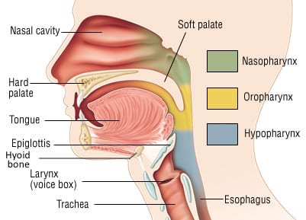
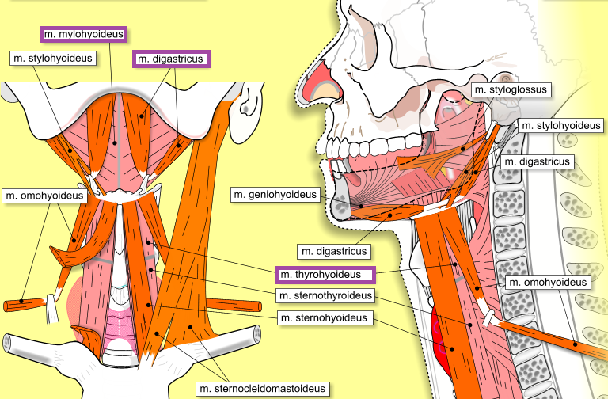
Slikken is een complex proces waarbij in totaal 32 spieren, zes hersenzenuwen en meerdere neurologische centra betrokken zijn. Deze structuren verzorgen collectief een veilige manier om voedingsmiddelen via de keelholte naar de slokdarm te transporteren. In dit onderzoek zal specifiek naar de m. mylohyoïdeus, m. digastricus venter anterior & m. thyrohyoïdeus gekeken worden, doordat deze wellicht met behulp van elektrostimulatie behandeld kunnen worden. In afbeelding 1 wordt de anatomische ligging van deze spieren weergegeven.
Afbeelding 1: Anatomie van de onderzochte slikspieren. ¹⁶
Het slikproces kan worden onderverdeeld in vier fases: (1) Orale voorbereidende fase: Hierin wordt het voedsel allereerst gemalen door het op en neer bewegen van de mandibula. Tijdens het malen van het voedsel wordt enzymrijk speeksel toegevoegd aan de ingenomen voedingsmiddelen. De tong en wangspieren hebben hierbij een ondersteunende rol. ^{14,15}
(2) Orale of buccale transportfase: De geprepareerde voedselbolus uit fase 1 wordt vervolgens naar de achterkant van de tong gebracht, waarna het voorste deel van de tong omhoog beweegt en druk uitoefent op de alveolairrand van het palatum durum. Aansluitend trekt de tong in achterwaartse richting samen waardoor de voedselbolus richting de orofarynx wordt vervoerd. (3) Faryngeale fase: In deze fase wordt de voedselbolus van de orofarynx naar de oesofagus getransporteerd door de omringende spieren achtereenvolgens te laten samentrekken. Om aspiratie te voorkomen is een tijdige afsluiting van de trachea door de epiglottis essentieel. Dit wordt gedaan door de larynx en het os hyoïdeum opwaarts en naar voren te bewegen waardoor de epiglottis over de
ingang van de trachea valt (afbeelding 2).
Afbeelding 2: Anatomie larynx & farynx. ¹⁷

(4) Oesofagale fase: De laatste fase van het slikken bestaat uit het ontspannen van de bovenste oesofagale sfincter, waardoor de voedselbolus de slokdarm kan betreden. Vervolgens transporteert het dwarsgestreepte spierweefsel in de slokdarmwand de voedselbolus middels peristaltische bewegingen richting de maag. Na passage van de voedselbolus worden de larynx en het os hyoïdeum weer naar beneden getrokken, zodat de trachea weer vrij is en normale ademhaling hersteld kan worden.
Alle onderzochte slikspieren spelen een belangrijke rol in de faryngeale en oesofagale fase van het slikproces. De m. mylohyoïdeus en m. digastricus venter anterior hechten beide enerzijds aan de mandibula en anderzijds aan het os hyoïdeum aan. Door te contraheren tijdens de faryngeale fase trekken ze het os hyoïdeum, de tong en de larynx opwaarts. Zo helpen ze bij het afsluiten van de trachea en transport van de voedselbolus richting de slokdarm. ¹⁴ De m. thyrohyoïdeus hecht aan zowel het os hyoïdeum als het schildklierkraakbeen aan en heeft als functie het hyoïd neerwaarts te trekken naar de rustpositie. Dit zorgt ervoor dat de trachea niet langer afgesloten wordt door het strottenklepje en normaal geademd kan worden. ¹⁸

Dysfagie
Dysfagie wordt gekenmerkt door structurele problemen met het doorslikken van eten en/of drinken. Dysfagiepatiënten hebben vaak problemen met de aansturing of functionaliteit van de spieren die betrokken zijn bij het slikproces. De etiologie van deze aandoening is zeer divers en vindt vertegenwoordiging in alle leeftijdsgroepen. Met name de geriatrische populatie wordt echter getroffen door de aandoening. ^{19,20} Dit komt doordat dysfagie over het algemeen niet wordt gezien als stoornis op zich, maar symptomatisch optreedt ten gevolge van een onderliggende aandoening. ²¹ Naarmate de mens ouder wordt neemt de kans op het ontwikkelen van een breed scala aan aandoeningen toe. De kans dat dysfagie daarbij als complicatie optreedt neemt daarmee ook toe.
Een andere grote risicopopulatie is patiënten met een neurologische en neurodegeneratieve aandoening. Ten gevolge van de progressieve verslechtering van de spierfunctie wordt geschat dat 82% van de patiënten met de Ziekte van Parkinson lijdt aan een vorm van dysfagie. Ook komt de aandoening veelvuldig voor bij MS-patiënten, naar schatting heeft 81% van deze patiënten dysfagie. Andere veel voorkomende neurologische aandoeningen zijn ALS, dementie en een doorgemaakt CVA. Voor de totale populatie met een neuromusculaire aandoening wordt de prevalentie geschat op 36-58%. ¹⁹
De derde risicogroep bestaat uit patiënten met een hoofd-halstumor, waarbij de klachten in een aanzienlijk deel van de patiënten pas ontstaan na de behandeling. Dit manifesteert zich in de prevalentiecijfers: voorafgaand aan de behandeling heeft 9,2-67% van de patiënten slikklachten, na de behandeling stijgt dit naar 23-100%. ¹⁹
Dit komt doordat vaak een operatieve of radiotherapeutische ingreep nodig is om de tumor te behandelen waarbij de kans aanwezig is dat spieren of zenuwen in het hoofd-hals gebied die betrokken zijn bij het slikproces beschadigd raken. ²²
Daarnaast komt dysfagie ook voor bij kinderen en is het onderdeel van het normale verouderingsproces. Bij kinderen ontstaan slikklachten vaak ten gevolge van een ontwikkelingsachterstand. Sarcopenie hoort bij het ouder worden en wordt gekenmerkt door atrofiëring en verlies van type-II spiervezels in de skeletspieren. Dit proces begint langzaam op vroege leeftijd waarbij spierweefsel wordt omgezet in vet en versnelt op latere leeftijd. De gevolgen hiervan komen daardoor vaak pas op late leeftijd tot uiting wanneer dermate veel spiermassa is omgezet dat kracht- en/of functieverlies op kunnen treden. ^{23,24}
Complicaties die ten gevolge van dysfagie ontstaan kunnen het leven van patiënten ernstig beïnvloeden, zowel fysiek als mentaal. Ondervoeding en uitdroging wordt veel gezien onder dysfagiepatiënten, doordat ze minder voedingsmiddelen durven of kunnen nuttigen. Onderzoek in Europese verzorgingstehuizen heeft uitgewezen dat slechts 45% van deze patiënten eten een aangename bezigheid vindt. 41% geeft zelfs aan angstige gevoelens of paniek te ervaren tijdens het eten, 36% mijdt eten met anderen volledig. ²⁵ In ergere gevallen kan het ook lijden tot een aspiratiepneumonie of verstikking. Voor ouderen met dysfagie ligt de kans op een aspiratiepneumonie bijna zes maal hoger vergeleken met ouderen zonder deze aandoening. ^{9,10}
Videofluoroscopisch (VFS) onderzoek geldt als de gouden standaard voor de diagnostiek van dysfagie. Tijdens dit onderzoek wordt de patiënt onder doorlichting gevraagd vijf tot twintig milliliter wateroplosbaar contrastmiddel door te slikken. Dit kan verwerkt worden in verschillende voedingsmiddelen om diverse consistenties na te bootsen: vloeibaar, nectar, pudding en vast. Met behulp van de röntgenbeelden kan het contrastmiddel gevolgd worden tot in de maag en de fysiologie en veiligheid van de slikbeweging gemonitord worden. ⁹ Echter kan met deze techniek alleen vastgesteld worden of er sprake is van dysfagie of niet. Kleine verbeteringen in een vroeg stadium van de behandeling zijn lastig te onderscheiden en het gebruik van ioniserende straling is noodzakelijk. Ondanks de relatief lage gemiddelde effectieve stralingsdosis van 0.44 mSv per individueel onderzoek, moet het cumulatieve effect in gedachten gehouden worden aangezien het onderzoek meermaals moet worden uitgevoerd. ³⁴ Een andere diagnostische mogelijkheid is een Flexibele Endoscopische Evaluatie van het Slikken (FEES). Bij dit onderzoek wordt een endoscoop via de neus ingebracht, waarna de patiënt gevraagd wordt verscheidene voedingsmiddelen door te slikken van wisselende consistentie. Hiermee kan wederom de fysiologie en veiligheid van slikbeweging afgebeeld worden. Kleine veranderingen blijven echter lastig te herkennen en daarnaast kan het nasaal inbrengen van de endoscoop door patiënten als onprettig worden ervaren. ²⁶

Echografie
Echografie is een eenvoudige eerstelijns methode waarmee op non-invasieve en relatief goedkope wijze onderzoek gedaan kan worden naar de wekedelen. De diagnostische waarde van echografie is echter zeer afhankelijk van de uitvoerder en het wordt daarom enkel screenend toegepast. In bekwame handen is het een uitstekende manier om een eerste indruk te krijgen over de aard en ligging van de wekedelen. ²⁷
De techniek maakt gebruik van ultrasone geluidsgolven die door een transducer worden overgebracht op het menselijk lichaam. De geluidgolven verplaatsen zich door het lichaam om vervolgens op grensvlakken tussen zachte en harde weefsel gedeeltelijk te reflecteren. Door minieme verschillen in reflectietijd kan er aan de hand van rekenkundige modellen een beeld gevormd worden van de weefsels. Om de beeldkwaliteit te optimaliseren worden verschillende rekenkundige modellen en verwerkingstechnieken gebruikt. Een veelgebruikt voorbeeld hiervan is Tissue Harmonic Imaging (THI). THI is een signaalverwerkingstechniek die niet alleen het signaal van de zendfrequentie gebruikt voor de beeldvorming, maar ook de boventonen van dit signaal die zonder de techniek weg gefilterd zouden worden. Het gevolg hiervan is een verbeterde axiale-, laterale en contrastresolutie en een betere signaal/ruis verhouding (afbeelding 3). Een bijkomstig nadeel is wel een lagere framerate, waardoor vervaging kan optreden in bewegende structuren in het lichaam. ²⁸

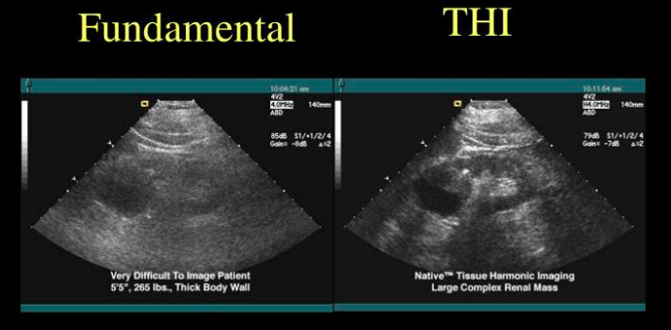

Afbeelding 3: Traditionele echografie vs. Tissue Harmonic Imaging. ²⁹

In andere onderzoeken is reeds vastgesteld dat met behulp van echografie op betrouwbare wijze diktemetingen gedaan kunnen worden aan verscheidene spieren in het menselijk lichaam. Zo werd door Yoshida R, et al. (2019) onderzoek gedaan naar de dikte van de intercostale ademhalingspieren bij expiratie in rust en onder weerstand. Hierbij werden de metingen door één onderzoeker op twee momenten uitgevoerd en werden de resultaten geanalyseerd aan de hand van de Intraclass Correlation Coefficient (ICC). Bij uitademing in rust werden ICC-waarden gevonden van 0.649, 0.790 en 0.815 voor de tweede, derde en vierde intercostale ademhalingsspier, duidend op een goede tot excellente overeenkomst. Bij uitademing onder weerstand bleven de ICC-waarden goed tot excellent.
In een voorgaande studie van Huberts MD, et al. (2018) is op een gelijksoortige manier onderzocht of de slikspieren betrouwbaar te kwantificeren zijn. Spierdiktemetingen zijn in transversale en longitudinale richting uitgevoerd op de m. mylohyoïdeus en m. digastricus venter anterior. Daarnaast is ook de m. thyrohyoïdeus in longitudinale richting gekwantificeerd. De metingen werden twee keer uitgevoerd door één onderzoeker op dezelfde dag, waarbij de spierdikte is opgemeten in rust en tijdens het doorslikken van vijf milliliter water. Voor zowel de metingen in rust als met actief slikken werden goede tot excellente ICC-waarden gevonden van 0.76 en hoger.

Materiaal en methode

Onderzoeksdesign:
Dit onderzoek is uitgevoerd aan de Hanzehogeschool Groningen op locatie Wiebenga en valt binnen het diagnostische onderzoeksdomein. De resultaten zijn verkregen door echografische spierdiktemetingen uit te voeren op diverse slikspieren in de mondbodem en de hals van de onderzoekspopulatie. Deze metingen zijn achtereenvolgend uitgevoerd door twee afzonderlijke echografisten. Hierdoor konden eventuele verschillen in meetresultaten enkel worden toegeschreven aan interobserver variabiliteit. De verkregen numerieke data is met elkaar vergeleken om de interobserver variabiliteit te toetsen.
Gezien de observationele aard van dit onderzoek in combinatie met de non-invasieve meetprocedure was ethische toetsing niet nodig. In verband met een eerder toegewezen ontheffing door de Medisch Ethische Toetsingscommissie (METC) acht de Advies Commissie Ethiek (ACE) verdere ethische toetsing overbodig, zie jurisprudentieaanvraag met kenmerk M15.167970.

Onderzoekspopulatie:
De steekproef bestond uit 35 proefpersonen, waarvan vijftien mannelijk en twintig vrouwelijk. De leeftijdsgroep waarop geselecteerd is bedroeg 18-25 jaar. De leeftijdscategorie is bepaald door het feit dat sarcopenie en een jeugdige ontwikkelingsachterstand veroorzakende factoren kunnen zijn voor dysfagie. Om te voorkomen dat deze factoren de resultaten konden beïnvloeden is voor een adolescente leeftijdsgroep gekozen. Daarnaast werd gestreefd naar een gelijke verhouding tussen mannen en vrouwen zodat meetresultaten tussen deze twee groepen zo betrouwbaar mogelijk met elkaar vergeleken kunnen worden.
Exclusiecriteria voor deelname aan dit onderzoek waren actuele slikproblemen en/of slikproblemen in het verleden, waarbij de laatste behandeling korter dan vijf jaar geleden heeft plaatsgevonden. Een post-therapeutische marge van vijf jaar werd aangehouden, zodat de slikspieren, na goedkeuring van een logopedist, genoeg tijd hebben gehad om zich helemaal ontwikkeld te hebben. In verband met regelgeving omtrent ethiek van de Hanzehogeschool Groningen was het van belang dat deelnemers ingeschreven stonden voor een studie aan de desbetreffende onderwijsinstelling.
Primair zijn deelnemers geworven worden door het benaderen van klas- en jaargenoten van de studie MBRT. Het gros van de deelnemers is gevonden door actieve werving op locatie Wiebenga en mond-tot-mondreclame onder studenten. Daarnaast is geworven onder bekenden van de onderzoekers die destijds ingeschreven stonden voor een studie aan de Hanzehogeschool. De proefpersonen zijn voorafgaand aan het onderzoek voorzien van informatiemateriaal met betrekking tot de aard, uitvoering en doel van het onderzoek
(zie Bijlage 1). Bij instemming met het onderzoek hebben de deelnemers expliciet toestemming moeten geven voor het gebruik van de verkregen data middels Informed Consent (zie Bijlage 2). Deelname aan het onderzoek was geheel vrijwillig en de uitwendige benadering van de metingen maakte dit een non-invasieve procedure. De resultaten van dit onderzoek zijn, mits geanonimiseerd, alleen op vertrouwelijke wijze gedeeld met derden.

Meetinstrumenten
Alle metingen zijn verricht met behulp van een ALOKA Arietta V70a (Hitachi-Aloka Medical, Tokyo, Japan) echografie toestel van de Hanzehogeschool Groningen, waarbij gebruik is gemaakt van de L441 linear array transducer met een frequentiebereik van 2-12 MHz. Ten tijde van dit onderzoek was nog geen preset beschikbaar voor het beoordelen van de slikspieren, daarom is gekozen voor het gebruik van een reeds aanwezig schouderprotocol. Dit protocol maakte gebruik van een geluidsfrequentie van 12 MHz met een framerate van 25 frames per seconde (FPS). Deze preset is gekozen doordat de slikspieren, evenals de spieren/pezen in de schouder, zeer oppervlakkig gelegen zijn en dus een gelijksoortig protocol behoeven. Voor het bepalen van de diameter is de measurements tool gebruikt die standaard op het toestel aanwezig is. Deze geeft de resultaten weer in millimeters en heeft een nauwkeurigheid tot op de honderdste millimeter.
Tijdens het onderzoek bleef het Total Gain onaangepast en in de beginpositie (MI 1,4, AP:100%). Voor optimalisatie van de beeldkwaliteit is gebruik gemaakt van 1 enkel focuspunt, geplaatst ter hoogte van de af te beelden spier. Uit eerder onderzoek is gebleken dat de m. thyrohyoïdeus tijdens actief slikken niet betrouwbaar te kwantificeren is bij een te lage framerate in de preset. ¹² Daarom is voor het afbeelden van deze spier tijdens de slikbeweging gekozen om Tissue Harmonic Imaging (THI) uit te schakelen, hiermee kon de framerate worden verhoogd naar 42 FPS. De metingen zijn uitgevoerd door twee vierdejaarsstudenten met beperkte echografie ervaring van de opleiding MBRT aan de Hanzehogeschool te Groningen.

Echografisch onderzoek
De slikspieren van interesse voor dit onderzoek waren de m. mylohyoïdeus, m. digastricus venter anterior & de m. thyrohyoïdeus. Hiermee kon de slikfase in de faryngeale en oesofagale fase afgebeeld worden. De m. mylohyoïdeus, evenals de m. digastricus venter anterior zijn zowel transversaal als longitudinaal in beeld gebracht en gekwantificeerd. Uit eerder onderzoek is gebleken dat de m. thyrohyoïdeus in transversale richting niet voldoende meetbaar is, daarom werd deze spier enkel in longitudinale richting gekwantificeerd. ¹² Aangezien de beide onderzoekers over beperkte ervaring in de echografie beschikten, is voorafgaand aan het onderzoek een testfase opgezet. Deze testfase bestond uit n=10 proefpersonen waardoor de onderzoekers de mogelijkheid kregen genoeg ervaring op te doen met de uitvoering van het onderzoek. Hierdoor wordt de impact van de leercurve van de echografisten op de meetresultaten zo veel mogelijk beperkt. Voor proefpersonen die zowel deelnamen aan de testfase als de onderzoeksfase werd een overgangsfase aangehouden van minimaal zeven dagen, zodat de onderzoekers minimaal beïnvloed werden door het eerdere onderzoek.
Het onderzoeksbed was gedurende de proef in een vaste, horizontale positie ingesteld. Zowel het hoofdkussen als het afsluitkussen in de hoofdsteun werden verwijderd. De proefpersonen zijn in rugligging gepositioneerd, waarbij het achterhoofd in de ontstane kuil van het afsluitkussen werd geplaatst. Hiermee werd lichte retroflexie in de nek gecreëerd, waardoor het scangebied goed toegankelijk was voor de transducer. Voorafgaand aan het onderzoek werden deelnemers gevraagd eventuele sieraden en kleding in het scangebied te verwijderen. Alle proefpersonen zijn op dezelfde manier gepositioneerd en de transducerposities zijn gelijk gehouden (afbeelding 1 t/m 4). Om te voorkomen dat de echografisten elkaar konden beïnvloeden werden zowel het toestel als de patiënt afgeschermd met behulp van rolgordijnen.
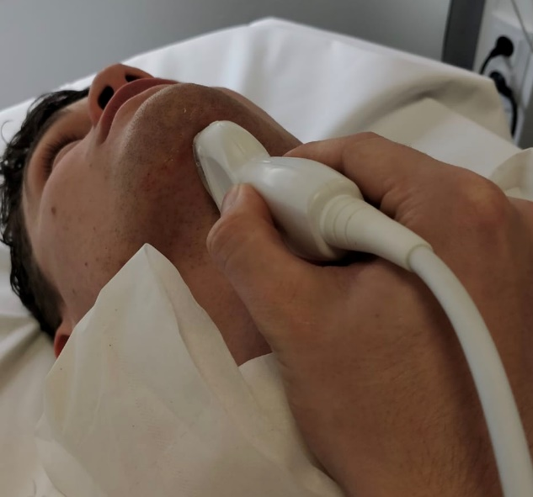
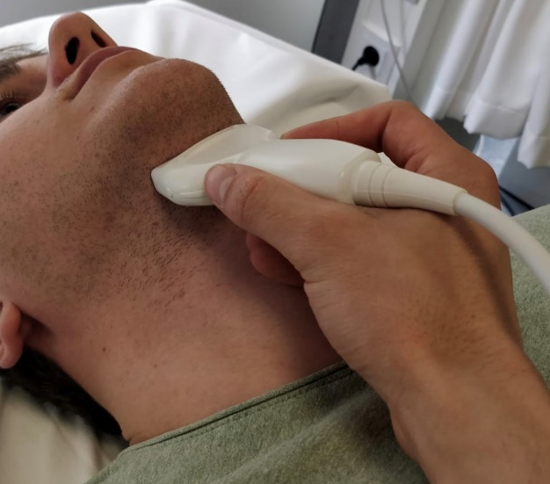

Afbeelding 1: M. mylohyoïdeus & m. digastricus transversaal
Afbeelding 2: M. mylohyoïdeus longitudinaal

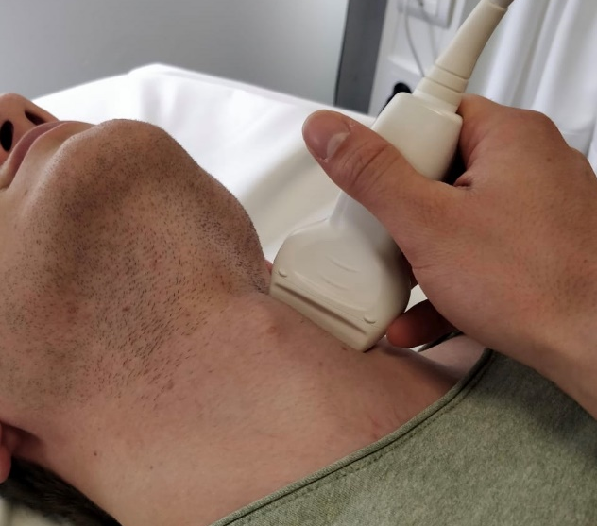
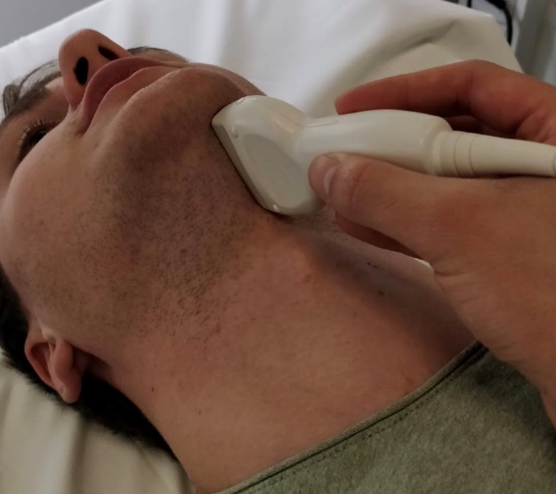

Afbeelding 4: M. thyrohyoïdeus longitudinaal
Afbeelding 3: M. digastricus longitudinaal

Om de m. mylohyoïdeus en m. digastricus in transversale richting af te beelden werd de transducer in horizontale positie iets rechts lateraal van de midline onder de kin geplaatst, waarna de maximale diameter (mm) van beide spieren is bepaald. Dan werd de transducer op dezelfde plek in verticale positie onder de kin geplaatst, waardoor de m. digastricus venter anterior in longitudinale richting afgebeeld en gemeten kon worden. Bij het afbeelden van deze spieren in longitudinale richting was het van belang dat de aanhechting aan de mandibula in beeld was en de dikte werd bepaald op het dikste punt. Als laatste werd de m. thyrohyoïdeus in longitudinale richting zichtbaar gemaakt door de transducer aan de rechterzijde vlak boven de schildklier in de hals te plaatsen. Belangrijk hierbij was dat de aanhechting aan het os hyoïdeum werd afgebeeld en dat de dikte wederom gemeten werd ter plaatse van de maximale diameter. De spierdikte is bij alle spieren gemeten vanaf de spierfascie aan de ventrale zijde tot de spierfascie aan de dorsale zijde van de spieren, zoals zichtbaar in afbeelding 5 t/m 8.

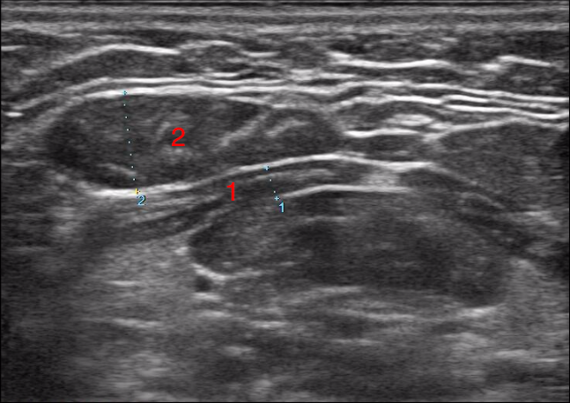
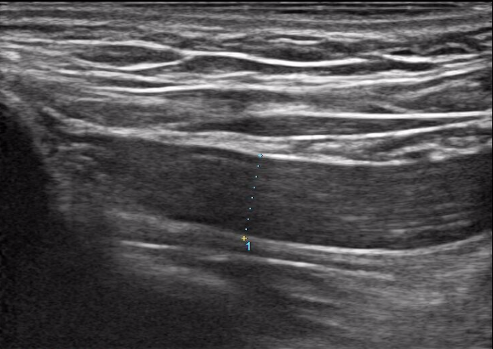

Afbeelding 6: m. mylohyoïdeus longitudinaal
Afbeelding 5: (1) m. mylohyoïdeus &
(2) m. digastricus transversaal

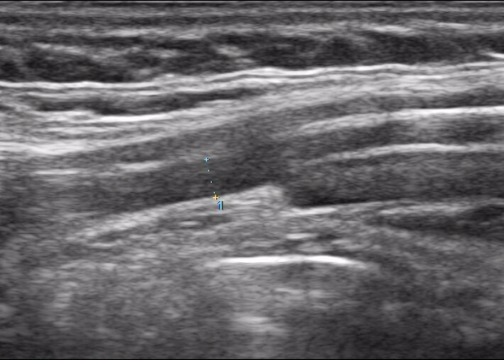
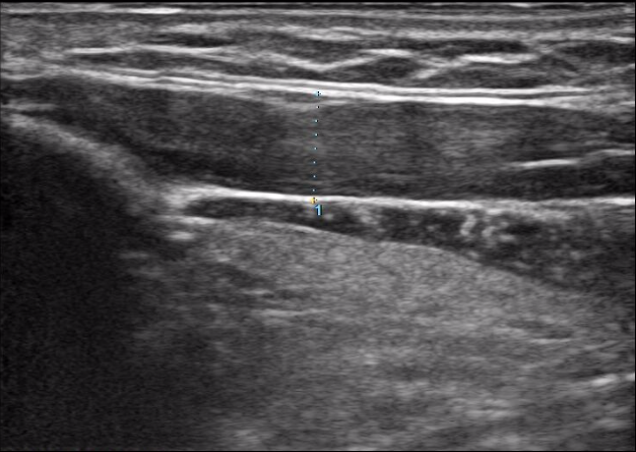

Afbeelding 7: m. digastricus longitudinaal
Afbeelding 8: m. thyrohyoïdeus longitudinaal

Na voltooiing van de rustmeting zijn de metingen herhaald met water. De patiënt werd gevraagd vijftien milliliter water in de mond te houden, waarna de echografist de spier van interesse in beeld bracht. Zodra de onderzoeker de spier van interesse op vergelijkbare wijze in beeld had als weergegeven in afbeeldingen 5 t/m 8, kreeg de patiënt op verbale wijze de instructie om de substantie door te slikken. Door middel van een dynamische scan is de gehele slikbeweging afgebeeld, waarna de spierdikte is bepaald ter plaatse van de maximale diameter. Ten slotte zijn de metingen herhaald met vijftien milliliter kwark. Het onderzoek is vervolgens direct na voltooiing op exact gelijke wijze herhaald door de tweede echografist.
De porties water zijn voorafgaand aan de onderzoeken geprepareerd aan de hand van een maatcilinder van 50 milliliter met schaaldelen van één milliliter. Tijdens het prepareren van deze porties is een volume van vijftien ml ±1 ml aangehouden. De porties kwark zijn tijdens het onderzoek geprepareerd, hiervoor is een digitale precisie keukenweegschaal (Pyro, Nederland) gebruikt. Om de massa van vijftien ml kwark te bepalen is voorafgaand aan het onderzoek een proef uitgevoerd. In deze proef is de hoogte van de kwark in een nieuwe, onaangetaste verpakking gemarkeerd, waarna de kwark vervolgens vervangen is door water tot dezelfde hoogte als de markering. Door deze hoeveelheid water vervolgens af te meten in een maatcilinder kon het volume van een volle verpakking kwark (500 gram) worden afgelezen. De gegevens uit deze proef staan weergegeven in tabel 1.
Tabel 1: Massabepaling 15 ml kwark
Massa volle verpakking | 500 g | Volume volle verpakking | 487 ml
Massa 1 ml | 1,03 g | Volume 1 ml | 1 ml
Massa 1 portie (15 ml) | 15,4 g | Volume 1 portie | 15 ml
Aangezien de weegschaal hoeveelheden weergaf in grammen zonder decimalen, is gekozen om het gewicht naar beneden af te ronden en porties aan te houden van vijftien g ±1 g.
Na afloop zijn de resultaten van de spierdiktemetingen opgenomen in een centraal Excel bestand waarin de gegevens en data van de proefpersonen zijn bijgehouden.

Data-Analyse
De data is vergaard door twee echografisten, waarna de mate van overeenkomst tussen de twee onderzoekers getoetst is aan de hand van de Intraclass Correlation Coefficient (ICC). De gemiddelde spierdikte (mm) is voor elke individuele spier per fase geanalyseerd en uiteengezet in een overzichtstabel samen met de standaarddeviatie van de gevonden metingen. Doordat de data normaal verdeeld was konden de gemiddelden in rust met behulp van een ongepaarde T-test vergeleken worden met de gemiddelden van de slikfasen met water en kwark. Hiermee werd onderzocht of een significante vergroting waargenomen kan worden tijdens het slikken voor beide onderzoekers. Vervolgens zijn ook de gemiddelden van water en kwark met elkaar vergeleken, om te kijken of een significant grotere uitrekking ontstaat bij gebruik van vaste stoffen in plaats van vloeistoffen. Alle T-tests in dit onderzoek zijn uitgevoerd met behulp van de gratis onlinesoftware van GraphPad Quickcalcs (GraphPad Software, Inc. La Jolla, USA).
De ICC wordt uitgedrukt in een schaal van -1 t/m 1, waarbij een waarde ≤0 geen enkele overeenkomst suggereert en 1 een complete overeenkomst aangeeft tussen de resultaten. In 1999 is door Schouten HJA een methode opgesteld voor het interpreteren van statistische toetsing. De interpretatie van deze waardes staat weergegeven in tabel 2. Alle data is aan de hand van SPSS® (IBM Corp. Released 2017. IBM SPSS Statistics for Windows, Version 25.0. Armonk, NY: IBM Corp) geanalyseerd op consistentie in plaats van absolute overeenkomst. In deze studie is gebruik gemaakt van het Two-Way Mixed model, aangezien een vast aantal onderzoekers elke proefpersoon afzonderlijk heeft onderzocht.
Om significantie van de resultaten te toetsen is ook de p-waarde bijgevoegd. De p-waarde is een statistische maat die aangeeft hoe groot de kans is dat het resultaat berust op toeval. Hoe kleiner de p-waarde, hoe kleiner de kans dat het resultaat berust op toeval en hoe betrouwbaarder het resultaat. Een p-waarde ≤0.05 suggereert dat de resultaten statistisch significant zijn en niet berusten op toeval.
Tabel 2: Interpretatie van de ICC-waardes. ³¹
ICC- waarde | Interpretatie
< 0.20 | Slecht
0.20 – 0.40 | Matig
0.41 – 0.60 | Gemiddeld
0.61 – 0.80 | Goed
> 0.80 | Excellent

Ook de gevonden ICC-waarden zijn opgenomen in een tabel en gezamenlijk met de interpretatie uit tabel 2 weergegeven. Vervolgens zijn Bland-Altman plots gecreëerd van de best scorende en slechtst scorende spieren om verduidelijking te geven over de prestaties van de spierdiktemetingen bij verschillende spierdiktes. In deze plots wordt het meetverschil weergegeven ten opzichte van het gemiddelde meetverschil bij verschillende spierdikten. Hierbij is een 95% Confidence Interval aangehouden. Het maximum en minimum hiervan zijn in de grafiek weergegeven als een horizontale, onafgebroken zwarte lijn.
Om inzicht te verkrijgen in het verschil in betrouwbaarheid van de metingen tussen mannen en vrouwen zijn de ICC-waarden voor mannen en vrouwen apart berekend en gekoppeld aan de interpretatie. Doordat skeletspieren zich bij mannen vaak verder door ontwikkelen dan bij vrouwen, zou door een verschil in spieromvang mogelijk een meetverschil kunnen ontstaan. ³⁴ In eerder echografisch onderzoek naar de slikbeweging is geen significant verschil gevonden tussen mannen en vrouwen. De onderzoekspopulatie was in dat onderzoek echter klein, waardoor de betrouwbaarheid van de resultaten afneemt. ¹³ Om het verschil in interpretatie cijfermatig weer te kunnen geven zijn er scores gekoppeld aan de interpretatie voor de betrouwbaarheid (zie tabel 3). Deze numerieke verschillen zijn met elkaar vergeleken aan de hand van een ongepaarde T-test.
Tabel 3: Toegekende score per interpretatie
Interpretatie | Score
Excellent | 5 pts
Goed | 4 pts
Gemiddeld | 3 pts
Matig | 2 pts
Slecht | 1 pt
*pt(s) = punt(en)

Resultaten
De m. mylohyoïdeus is evenals de m. digastricus in het transversale vlak gekwantificeerd. Gedurende het onderzoek werd duidelijk dat kwantificatie van de m. mylohyoïdeus in het longitudinale vlak aan de hand van het gebruikte protocol niet mogelijk is. Om die reden is ervoor gekozen om de data voor de m. mylohyoïdeus in longitudinale richting te excluderen. Dit had als resultaat dat uitsluitend de m. digastricus en m. thyrohyoïdeus in het longitudinale vlak gekwantificeerd konden worden.
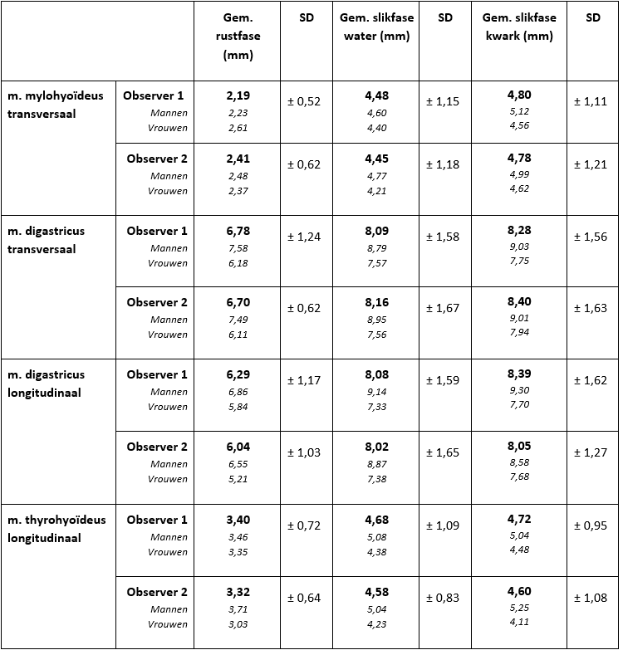
Het volledige overzicht van de meetresultaten kan gevonden worden in Bijlage 3. Zes individuele metingen, verspreid over drie patiënten, zijn geëxcludeerd wegens een ontbrekende hertest van één van de observatoren. De gemiddelde spierdikte en de standaarddeviatie voor elke meetfase zijn in tabel 4 weergegeven voor beide observatoren. De gemiddelde spierdiktes tijdens de beide slikfasen zijn vergeleken met de rustfase en getoetst op overeenkomst aan de hand van een ongepaarde t-toets, hierbij werd voor alle spieren een significant verschil gevonden (p_{water}≤0,003 & p_{kwark}<0,0001). Ook de gemiddelde spierdiktes van de slikfasen zijn met elkaar vergeleken aan de hand van een ongepaarde t-toets. Hier werd geen significant verschil aangetoond (p=0,848).
Tabel 4: Gemiddelde gemeten spierdikte en standaarddeviatie per spier en scanrichting (n=35)

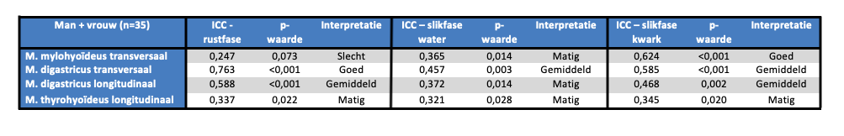
De Intraclass Correlation Coefficient is berekend voor iedere spiergroep en uiteengezet in tabel 5. Met een significantieniveau van p≤0,05 is zichtbaar dat alle berekende ICC-waardes statistisch significant zijn, buiten de m. mylohyoïdeus transversaal in de rustfase. Gezien de overschrijding van het significantieniveau werd de uitkomst van deze ICC-waarde als “slecht” geïnterpreteerd. De modale overeenkomst was “matig”. De metingen aan m. digastricus in transversale richting bleken het meest betrouwbaar te zijn. In de rustfase werd een “goede” overeenkomst gevonden. In de slikfasen verslechterde dit enigszins naar een “gemiddelde” overeenkomst. De m. thyrohyoïdeus bleek het minst betrouwbaar van de onderzochte spieren. In zowel de rust- als de slikfasen werd slechts een “matige” overeenkomst geregistreerd. Opvallend was de systematisch hogere ICC-waarde bij gebruik van kwark in plaats van water voor het uitvoeren van de slikfase: de ICC-waarden bij gebruik van water scoorden drie keer een matige en één keer een gemiddelde overeenkomst. Bij gebruik van kwark verbeterde dit naar één keer een matige, twee keer een gemiddelde & één keer een goede inter-beoordelaarsbetrouwbaarheid.
Tabel 5: ICC-waarden per spiergroep & scanrichting, gekoppeld aan significantie en interpretatie

Om de sterktes en zwaktes van deze techniek verder te kunnen onderzoeken zijn de resultaten van de m. digastricus transversaal en m. thyrohyoïdeus longitudinaal zowel in de rustfase als in de slikfase met kwark grafisch weergegeven met behulp van een Bland-Altman (BA) plot. In figuur 1 is het BA-plot van de m. digastricus transversaal in rust afgebeeld. Hierin is bij een kleine gemiddelde spierdikte een relatief gegroepeerde spreiding zichtbaar rondom het gemiddelde, duidend op een klein meetverschil tussen de onderzoekers bij een slanke m. digastricus. In figuur 2 is het BA-plot van de m. digastricus transversaal in de slikfase zichtbaar. Hier is de spreiding rondom het gemiddelde veel groter en lijkt deze minder afhankelijk van de spierdikte. Desalniettemin zijn ook hier de metingen die buiten of op de 95% CI vallen aan de rechter kant in de grafiek gepositioneerd, bij een relatief grote spierdikte. De Bland-Altman plots voor de m. thyrohyoïdeus longitudinaal kunnen worden teruggevonden in Bijlage 4. In tegenstelling tot figuur 1 is bij de m. thyrohyoïdeus in de rustfase overal in de grafiek een relatief grote spreiding rondom het gemiddelde zichtbaar. Dit sluit aan bij de lage ICC-waarde die gevonden was voor deze metingen.

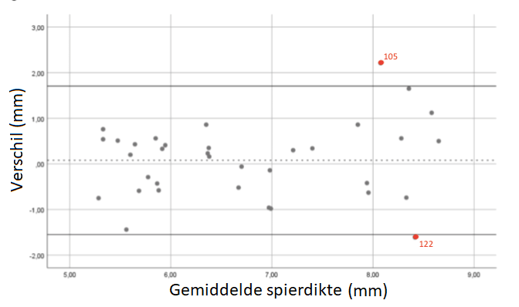
Figuur 1: Bland-Altman plot m. digastricus transversaal in rust

Figuur 2: Bland-Altman plot m. digastricus slikfase kwark
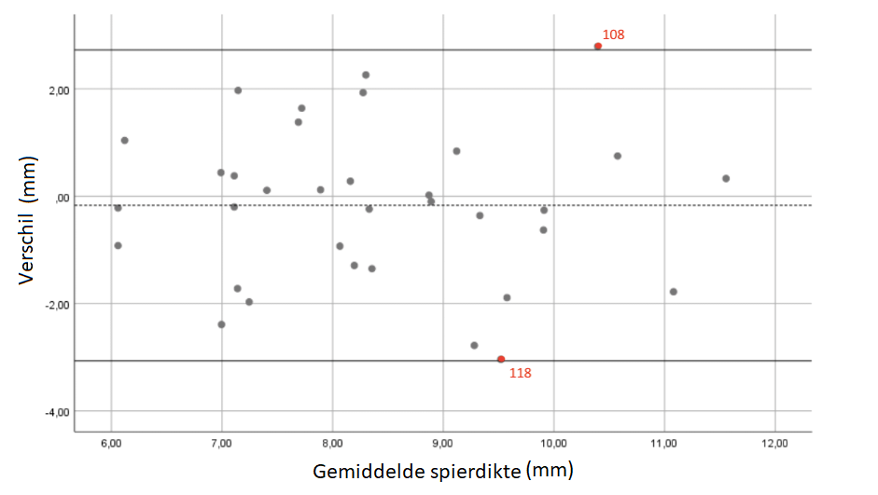

In tabel 6 zijn de ICC-waarden van de mannen en vrouwen gescheiden weergegeven in combinatie met de significantie. In de tabel is zichtbaar dat het merendeel van de metingen bij de vrouwen een hogere ICC-waarde scoort dan de mannen. Bij nadere inspectie van de p-waarden bij de mannen kan ook gezien worden dat een groot aantal boven p≤0,05 zit, duidend op een niet-significante uitkomst. De invloed van geslacht op de interobserver variabiliteit is getoetst door de ICC-waarden scores toe te kennen op basis van de bijbehorende interpretaties (tabel 7). Deze scores zijn met elkaar vergeleken met behulp van een ongepaarde T-test. Hieruit kwam naar voren dat er geen significant verschil was in interobserver variabiliteit tussen mannen en vrouwen (p=0,963).
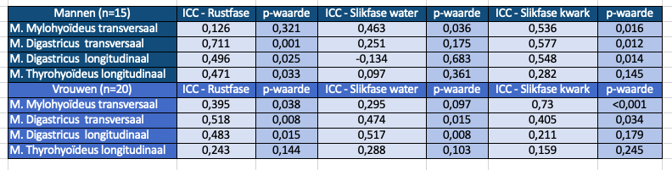
Tabel 6: ICC-waarden man/vrouw + interpretatie

Tabel 7: Scoreoverzicht ICC-interpretatie
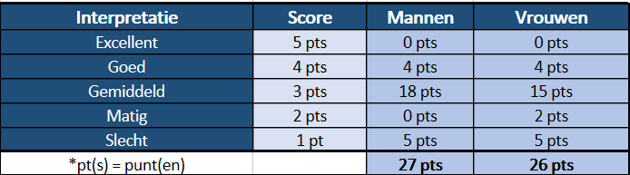

Discussie
In deze studie is de betrouwbaarheid van echografische kwantificatie van de slikspieren onderzocht bij mannen en vrouwen tussen de achttien en vijfentwintig jaar. Hiermee is inzicht verkregen in de interobserver variatie bij uitvoering van het onderzoek door meerdere onderzoekers. Daarnaast is ook de invloed van het geslacht van de patiënt, de doorgeslikte substantie en de invloed van een verhoging van de framerate bij het meten van de m. thyrohyoïdeus op de interobserver variabiliteit geanalyseerd. De modale overeenkomst bij het gebruikte scanprotocol was “matig”. De m. mylohyoïdeus transversaal in rust was de enige spier waarbij een “slechte” overeenkomst werd gevonden, doordat niet werd voldaan aan het significantieniveau. In de Bland-Altman plots kon een lichte trend waargenomen worden: de spreiding rondom het gemiddelde lijkt toe te nemen naarmate de spier dikker wordt. Dit wordt benadrukt door het feit dat de metingen die buiten de 95% CI vielen steeds correspondeerden met een grote gemiddelde spierdikte. Om te achterhalen waarom deze meetverschillen buiten de 95% CI vielen, zijn de betreffende deelnemers uit figuur 1 en 2 achterhaald en de opgeslagen beelden geraadpleegd om een antwoord te vinden. De meetverschillen zijn onder andere ontstaan door verschillende meetlocaties tussen de observers. Ook speelden timing van de meting tijdens het slikken en afgrensbaarheid een grote rol in de variatie. Aansluitend bij eerdere bevindingen uit een studie van Ahn SY, et al. (2016), waarbij echografisch onderzoek werd gedaan naar de heffing van het hyoïd en de larynx bij het slikken, werd geen significant verschil in betrouwbaarheid aangetoond tussen mannen en vrouwen (p=0,963). Wel werden een aantal onverwachte verschillen gevonden in ICC-waarden tussen de geslachten waarvoor geen verklaring gevonden kon worden. Kijkend naar de m. digastricus longitudinaal in de slikfase met kwark wordt voor de mannen een hoge ICC gevonden van 0.548 (p=0.014), bij de vrouwen bedroeg dit een ICC van 0.211 (p=0.179). Zowel in de literatuur als in de praktijk kon geen logische verklaring gevonden worden voor het verschil tussen deze waarden. Nader onderzoek naar deze verschillen zou mogelijk een antwoord kunnen vinden. Opvallend was ook de structureel hogere ICC-waarde bij gebruik van kwark voor de slikfase in plaats van water. Desondanks kwam uit de T-test geen significant verschil in spiervergroting naar voren tussen het gebruik van kwark en water. Hieruit kan geconcludeerd worden dat de consistentie van het doorgeslikte voedsel niet zozeer invloed uitoefent op de vergroting van de spier, maar wel op de gelijkmatigheid van de slikbeweging. Op basis hiervan kan het gebruik van vaste stoffen als kwark worden aanbevolen voor het uitvoeren van de slikfase. Ook dit sluit aan bij het advies van Ahn SY et al. (2016). Met name voor de klinische toepassing van deze techniek wordt het gebruik van kwark aanbevolen. Deelnemers gaven namelijk aan beduidend meer moeite te hebben zich niet te verslikken in het water in vergelijking met kwark. Voor dysfagiepatiënten in een vroeg stadium van de behandeling zou deze opgave nog groter zijn en is de kans op aspiratie zeer aanwezig. Tijdens de uitvoering van het onderzoek werd duidelijk dat de dikte van met name de m. mylohyoïdeus in transversale richting erg varieerde in het verloop van de spier: naarmate de meetpositie verder richting de mandibula lag, nam de spierdikte beduidend af.
Deze waarneming werd ook zichtbaar in de resultaten door een lage ICC-waarde voor deze spier in de rustfase. Aangezien de spier relatief eenvoudig en goed afgrensbaar af te beelden bleek, is het waarschijnlijk dat het meetverschil is ontstaan door een ontoereikend scanprotocol. Een uitgebreidere omschrijving van de transversale meetpositie zou voor zowel de m. mylohyoïdeus als de m. digastricus een hogere ICC-waarde op kunnen leveren aangezien deze spieren in de rustfase in hetzelfde beeld gekwantificeerd zijn. In het scangebied werden intern echter geen uitgesproken referentiepunten gevonden doordat er weinig prominente structuren in de regio aanwezig zijn. Dit zou kunnen worden opgelost door een extern referentiepunt aan te brengen op de huid van de deelnemers. Dit kan bijvoorbeeld gedaan worden door een markering aan te brengen halverwege de afstand tussen het protuberantia mentalis en de larynx. De markering zou vervolgens gebruikt kunnen worden als referentiepunt voor de meetpositie. Uit nader onderzoek zal echter moeten blijken of deze methode voldoende tussen onderzoekers reproduceerbaar is. Daarnaast zou ook een loodrechte plaatsing van de transducer op de huid opgenomen moeten worden in het scanprotocol, aangezien de waargenomen dikte toe zal nemen als de spier diagonaal getroffen wordt. Daarnaast bleek de m. mylohyoïdeus middels de geprotocolleerde scanpositie niet te onderscheiden van de onderliggende m. geniohyoïdeus, waardoor uitgevoerde metingen volgens afbeelding 6 de cumulatieve dikte weergaven van deze spieren. In het onderzoek van Huberts MD, et al. (2018) bleek de m. thyrohyoïdeus niet betrouwbaar af te beelden door de snelle verplaatsing van de spier tijdens de slikbeweging. Een oplossing was volgens het artikel een verhoging van de framerate ter compensatie voor de vervaging die ontstaat door de beweging van de spier. Op basis van deze aanbeveling is het protocol voor dit onderzoek aangepast en de framerate verhoogd door THI uit te schakelen. Met deze scanwijze werden voor de slikfasen ICC-waarden gevonden van 0.321 bij water & 0.325 bij gebruik van kwark, dit duidt slechts op een matige overeenkomst tussen beide onderzoekers. Hieruit kan worden opgemaakt dat deze wijze van scannen de betrouwbaarheid van de metingen voor de m. thyrohyoïdeus niet ten goede komt en niet aanbevolen kan worden voor vervolgstudies. Voorafgaand aan de uitvoering van dit onderzoek werden echter enkele onjuistheden aangetroffen in het onderzoek van Huberts MD, et al. (2018). Zo is destijds onder andere de m. thyrohyoïdeus longitudinaal onderzocht. In afbeelding 9 is links de destijds gebruikte meetmethode weergegeven met de blauwe stippellijn. In een case report van Kumar A, et al. (2017) werd echter aanleiding gevonden om te twijfelen aan de juistheid van deze meetmethode. In de rapportage over het gebruik van echogeleide plaatsing van zenuwblokkades in de hals regio werd de anatomie volgens het rechter plaatje in afbeelding 9 beschreven. Hierbij definieerden zij de structuur die door Huberts MD, et al. (2018) gekwantificeerd is als het schildklierkraakbeen. Door deze informatie kan de validiteit van de metingen door Huberts MD, et al. (2018) in twijfel worden getrokken waardoor vraagtekens geplaatst kunnen worden bij de aanbeveling die destijds gedaan is op basis van die meetresultaten. Het is mogelijk dat een verhoging van de framerate niet nodig is voor het afbeelden van deze spier. Dit zou de beeldkwaliteit positief beïnvloeden en mogelijk ook de betrouwbaarheid van de spierdiktemetingen.

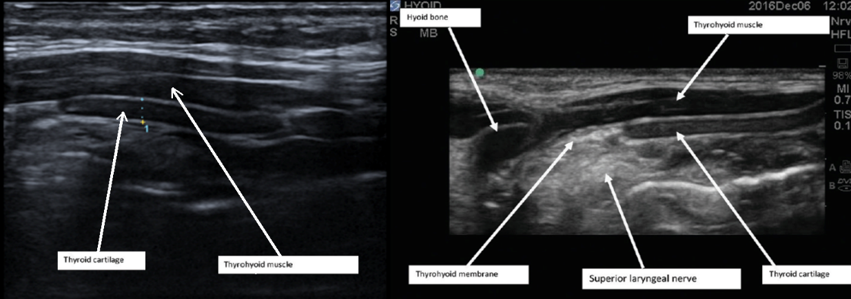

Afbeelding 9: Links: Meetmethode voor de m. thyrohyoïdeus van Huberts MD, et al (2018). Rechts: beschrijving van de anatomie volgens Kumar A, et al (2017)

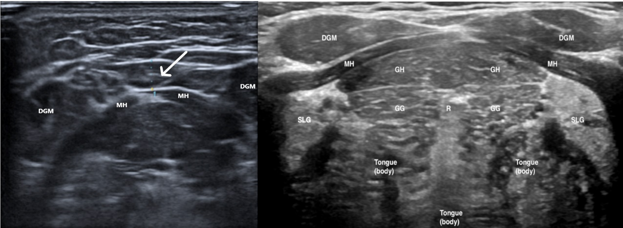
Ook werd aanleiding gevonden te denken dat in dezelfde studie van Huberts MD, et al. (2018) de m. digastricus in transversale richting onjuist opgemeten is. In afbeelding 10 is links de destijds gebruikte meetmethode weergegeven met bij de witte pijl het gebruikte meting. Rechts in de afbeelding is echter zichtbaar dat de m. digastricus in werkelijkheid aan weerszijden van het meetpunt gepositioneerd is. Aan de hand van de rechter afbeelding is de m. digastricus beiderzijds gemarkeerd in het echobeeld van Huberts MD, et al. (2018). Hieruit blijkt dat destijds de submentale ruimte is opgemeten in plaats van de m. digastricus, waardoor ook deze meting niet valide was en de ICC-waarden niet vergeleken kunnen worden met de waarden uit dit onderzoek. ³³
Afbeelding 10: Links: Meetmethode M.D. Huberts, et al. (2018). Rechts: Anatomische beschrijving volgens Markiet K, et al (2018).

Een sterkte van dit onderzoek was de grootte van de onderzoeksgroep. 35 deelnemers is voldoende om significante verschillen en overeenkomsten aan te tonen tussen bepaalde groepen en technieken. Een ander sterk punt was het invoeren van een testfase voor de uitvoering van het onderzoek. Hiermee is gecompenseerd voor het gebrek aan ervaring van de echografisten waardoor de betrouwbaarheid van de resultaten is vergroot.
Een zwak punt was het gebruik van een ontoereikend scanprotocol. In de testfase van het onderzoek had al opgemerkt kunnen worden dat de dikte van de m. mylohyoïdeus sterk varieert in het verloop van de spier. Hierdoor had het gebruik van een extern referentiepunt mogelijk in de onderzoeksfase al getest had kunnen worden.
Uit dit onderzoek kan geconcludeerd worden dat het gehanteerde protocol een matig betrouwbare kwantificatie laat zien tussen de onderzoekers. Door het aanbrengen van een extern referentiepunt wordt verwacht dat de interobserver overeenkomst voor de transversale metingen van de m. mylohyoïdeus en m. digastricus sterk zal verbeteren. Nader onderzoek zal echter nodig zijn om dit vermoeden te bevestigen. Door de structureel hogere ICC-waarden kan het gebruik van kwark voor de uitvoering van de slikfase worden aanbevolen. De m. thyrohyoïdeus kan met dit protocol niet betrouwbaar afgebeeld worden, maar door onjuistheden in voorgaand onderzoek zal onderzocht moeten worden of protocollaire aanpassingen de betrouwbaarheid kunnen verbeteren. Er werd geen significant verschil in ICC-waarden waargenomen tussen mannen en vrouwen.

Bronvermelding

- Cichero JAY, et al. Development of International Terminology and Definitions for Texture-Modified Foods and Thickend Fluids Used in Dysphagia Management: The IDDSI Framework. Dysphagia. 2017;32(2): 293-314.

- Cabre M, Serra-Prat M, Palomera E, Almirall J, Pallares R, Clave P. Prevalence and prognostic implications of dysphagia in elderly patients with pneumonia. Age and ageing. 2010;39(1):39–45.

- Mann G, Hankey GJ, Cameron D. Swallowing function after stroke: prognosis and prognostic factors after 6 months. Stroke. 1999;30:744-748.

- Paciaroni M, Mazotta G, Corea F, et al. Dysphagia following stroke. European Neurology. 2004;51:162-167.

- Kalf JG, et al. Prevalence of oropharyngeal dysphagia in Parkinson’s Disease: a meta-analysis. Parkinsonism Related Disorders. 2012;18(4): 311-315.

- Solaro C, et al. Prevalence of patient-reported dysphagia in multiple sclerosis patients: An Italian multicentre study (using the DYMUS questionnaire). Journal of Neurological Sciences. 2013;331(1-2): 94-97.
- https://www.bernhoven.nl/Slikstoornis-(Dysfagie)
- https://www.zorgvoorbeter.nl/eten-en-drinken/slikproblemen/oorzaken-gevolgen
- Clavé P, Rofes L, Carrión S, Ortega O, Cabré M, Serra-Prat M, Arreola V. Pathofysiology, Relevance and Natural History of Oropharyngeal Dysphagia among Older People. Nestlé Nutrition Institute Workshop Series. 2012;72:57-66.
- Marik PE, Kaplan D. Aspiration Pneumonia and Dysphagia in the Elderly. CHEST Journal. 2003;124(1):328-336.
- Wirth R, Dziewas R, Beck AM, et al. Oropharyngeal dysphagia in older persons – from pathofysiology to adequate intervention: a review and summary of an international expert meeting. Clinical Interventions in Ageing. 2016;11:189-208.
- Huberts MD, van den Berg PA. Het kwantificeren van de slikspieren. Praktijkgericht onderzoek aan de Hanzehogeschool Groningen. 2018
- Ahn SY, et al. Reliability of ultrasound evaluation of hyoïd-larynx approximation with positional change. Ultrasound in Medicine & Biology. 2015;41(5):1221-1225
- Matsuo K, Palmer JB. Anatomy and Physiology of Feeding and Swallowing – Normal and Abnormal. Physical Medicine and Rehabilitation Clinics of North America. 2008;19(4):691-707
- https://en.wikipedia.org/wiki/Swallowing
- http://www.anatomie-amsterdam.nl/sub_sites/slikken_website/html_pages/supra_inrohyoidal_mm_yeslabel.htm
- https://www.2minutemedicine.com/patient-basics-throat-cancer-larynx-and-pharynx/
- https://en.wikipedia.org/wiki/Infrahyoid_muscles
- Zoutenbier I, Sluijmers J, Versteegde L, Singer I, Gerrits E. Prevalentie en incidentie van dysfagie bij volwassenen. Nederlandse Vereniging voor Logopedie en Foniatrie.
- Roden DF, Altman KW. Causes of dysphagia among different age groups: A sytematic review of the literature. Otolaryngolic Clinics of North America. 2013;46(6):965-987
- Kuhlemeier KV. Epidemiology and Dysphagia. Dysphagia. 1994, 217, 209-217
- Clavé P, Shaker R. Dysphagia: Current reality and scope of the problem. Nature Reviews in Gastroenterology and Hepatology. 2015;12(5);259-270
- https://ntvd.media/wp-content/uploads/2018/03/2018-themanummer-toegelicht-sarcopenie.pdf
- https://www.logopedie.nl/paginas/openbaar/wat-is-logopedie/slikken/eet-en-drinkstoornissen-bij-kinderen
- Ekberg O, Hamdy S, Woisard V, Wuttge-Hanning A, Ortega P. Social and Psychological burden of dysphagia: its impact on diagnosis and treatment. Dysphagia. 2002;17(2):139-146
- https://www.hersenletsel-uitleg.nl/gevolgen/neurologische-gevolgen-nah/slikstoornis-dysfagie
- https://www.oncoline.nl/index.php?pagina=/richtlijn/item/pagina.php&id=34096&richtlijn_id=802&tab=2
- Uppal T. Tissue harmonic imaging. Australasion Journal of Ultrasound in Medicine. 2010;13(2):29-31
- https://www.slideserve.com/brooke/ultrasonic-nonlinear-imaging-tissue-harmonic-imaging
- Yoshida R, Tomita K, Kawamura K, Nozaki T, Setaka Y, Monma M, Ohse H. Measurement of intercostal muscle thickness with ultrasound imaging during maximal breathing. Journal of Physical Therapy Science. 2019;31(4):340-343
- Schouten HJA. Klinische Statistiek. Houten/Diegem: Bohn Stafleu von Loghem; 1999. p273.
- Kumar A, Sinha C, Kumar A, Bhadani UK. Transverse approach for ultrasound-guided superior laryngeal nerve block for awake fiberoptic intubation. Saudi Journal of Anesthesia. 2017;11(3):373-374
- Markiet K, Gwozdziewicz K, Skrobisz K, Szurowska S. The ultimate guide to the anatomy of the neck in ultrasound. A pictorial essay. Poster presented at: European Congress on Radiology, 2018; Vienna, Austria.
- Earl VJ, Badawy MK. Radiation Exposure to Staff and Patient During Videofluoroscopic Swallowing Studies and Recommended Protection Stratagies. Dysphagia. 2018 (Epub ahead of print).
- Janssen I, Heymsfield SB, Wang ZM, Ross R. Skeletal muscle mass and distribution in 468 men and women aged 18-88 yr. Journal of Applied Physiology. 2000;89(1):81-88

Bijlagen

Bijlage 1 – Informatieformulier

Informatieformulier

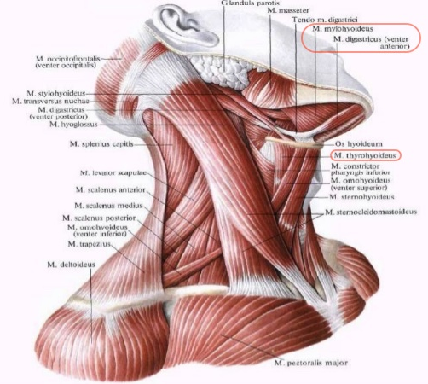
Geachte heer/mevrouw,
Wij willen u vriendelijk verzoeken deel te nemen aan dit onderzoek. Om er voor te zorgen dat u een weloverwogen beslissing kunt nemen over uw deelname, nodigen wij u uit om deze informatiefolder in zijn geheel rustig door te lezen. Mochten er na het lezen van deze informatiebrief nog vragen zijn, dan kunt u deze gerust stellen via telefoon of e-mail (zie contactgegevens onderaan). Besluit u deel te nemen aan het onderzoek dan kunnen vragen uiteraard ook gesteld worden tijdens het onderzoek.

Doel van het onderzoek:
Het doel van dit onderzoek is te gaan kijken of een aantal spieren die betrokken zijn bij de slikbeweging betrouwbaar echografisch gekwantificeerd (gemeten) kunnen worden door verschillende onderzoekers. Hiermee kan de basis worden gelegd voor een gestandaardiseerd scanprotocol voor de slikspieren dat op school door logopedie studenten gebruikt kan worden als aanvulling op het normale onderwijs. Daarnaast zou er ook een klinische toepassing kunnen zijn voor deze techniek bij dysfagie (slikklachten) patiënten. Deze patiënten krijgen namelijk spierversterkende- of elektro therapeutische behandelingen met als doel het creëren van een veilig slikbeweging voor de patiënt. Door de slikspieren in verschillende fases van de behandeling echografisch te onderzoeken kan hiermee mogelijk gekeken worden naar het effect van de behandeling. De spieren die in dit onderzoek onderzocht zullen worden zijn de m. thyrohoïdeus, de m. mylohyoïdeus en de m. digastricus venter anterior die zich onder de kin en in de hals bevinden (zie bovenstaande afbeelding).

Hoe gaat het onderzoek in zijn werk:
Voorafgaand aan het onderzoek dienen eventuele sieraden zoals halskettingen verwijderd te worden. U komt te liggen op een onderzoeksbed dat volledig horizontaal is ingesteld, probeer hierbij zo veel mogelijk te ontspannen. Met de transducer (echokop) worden spieren onder de kin en in de hals afgebeeld. Om een mooi beeld van de spieren te krijgen wordt er een gel aangebracht op de huid, deze is op waterbasis en kan na afloop gemakkelijk met een handdoek verwijderd worden. In het eerste deel van het onderzoek worden de spierdiktes in verschillende richtingen opgemeten zonder dat u slikt.
Als de normaalmeting is uitgevoerd krijgt u van de onderzoeker 15 ml water in uw mond, dit het is de bedoeling dat u dit in uw mond houdt tot de onderzoeker het commando geeft om het door te slikken. Probeer de gehele hoeveelheid water in 1 slikbeweging door te slikken en niet na te slikken. Door de spierdikte tijdens het slikken nogmaals te meten kan de maximale spierdikte van de spieren gemeten worden. De metingen zullen hierna worden herhaald waarbij u 15 ml kwark (evt. lactosevrij) in uw mond krijgt.
De metingen zullen daarna herhaald worden door een tweede onderzoeker. Om het onderzoek zo betrouwbaar mogelijk te houden zal de tweede onderzoeker niet bij het eerste onderzoek aanwezig zijn.

Toestemmingsverklaring:
Mocht u besluiten mee te werken aan het onderzoek dan zal u gevraagd worden om voorafgaand aan het onderzoek een toestemmingsverklaring te ondertekenen. Door deze verklaring te ondertekenen stemt u in met uw deelname aan dit onderzoek. Na het ondertekenen houdt u de vrijheid om zonder opgaaf van redenen uw deelname aan dit onderzoek te stoppen. Het formulier zal ook door de onderzoekers ondertekent worden, hiermee wordt bevestigt dat zij u op een correcte wijze hebben geïnformeerd over het onderzoek en bereidt zijn eventuele opkomende vragen zo goed mogelijk te beantwoorden.

Data analyse & gegevens:
De verzamelde data en resultaten in dit onderzoek zullen worden geanonimiseerd en zullen uitsluitend worden gebruikt voor dit onderzoek.

Plaats van het onderzoek:
Het onderzoek zal plaatsvinden in het Wiebenga complex van de Hanzehogeschool in Groningen, University of Applied Sciences. Petrus Driessenstraat 3, 9714 CA, Groningen. Het onderzoek zal plaats vinden in één van de echografie lokalen, dit wordt van te voren met u gecommuniceerd via de mail.
Wij hopen u zo voldoende te hebben geïnformeerd, mochten er nog vragen in u opkomen bent u altijd vrij deze te stellen.
Met vriendelijke groet,
Sandor Zuidema & Stephan van Wijngaarden

Contactinformatie:
Sandor Zuidema:
+31 6 15 25 59 54
s.j.zuidema@st.hanze.nl

Stephan van Wijngaarden
+31 6 11 98 93 71
s.van.wijngaarden@st.hanze.nl

Bijlage 2 – Informed Consent

Toestemmingsverklaring
Echografie van de slikspieren
Onderzoekers:
- Sandor Zuidema (SZ)
- Stephan van Wijngaarden (SVW)

In te vullen door de deelnemer/deelneemster:
Bij het ondertekenen van dit formulier verklaar ik voldoende te zijn ingelicht over de aard, uitvoering en het doel van dit onderzoek. Ik sta toe dat mijn gegevens en resultaten in dit onderzoek, indien geanonimiseerd en vertrouwelijk, met derden gedeeld mogen worden.
Ik begrijp dat foto- en videomateriaal (of een bewerking daarvan) uitsluitend gebruikt zal worden voor data-analyse en/of wetenschappelijke presentaties en geef hier toestemming voor.
Ik verklaar hierbij dat ik geheel vrijwillig bereid ben deel te nemen aan dit onderzoek. Ik behoud daarbij het recht mijn medewerking aan dit onderzoek op elk moment te kunnen stoppen zonder opgaaf van redenen.
Mijn vragen naar aanleiding van dit onderzoek zijn naar tevredenheid beantwoord.

Naam deelnemer/deelneemster: Datum: / /
……………………………………………......

Handtekening deelnemer/deelneemster:
………………………………………………..

In te vullen door de onderzoekers:
Ik heb mondeling toelichting verstrekt over de aard, uitvoering en het doel van dit onderzoek. Ik verklaar mij hierbij bereid eventuele opkomende voor, tijdens of na het onderzoek naar vermogen te beantwoorden.
Handtekening, SZ: Handtekening, SVW:
……………………………………. ………………………………………….

Bijlage 3 – Overzicht meetresultaten
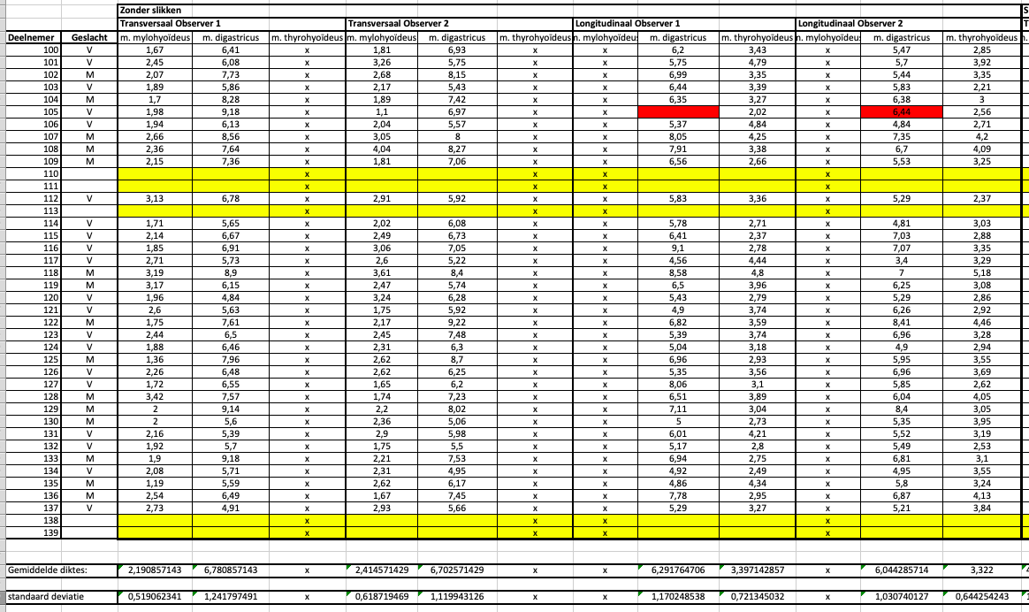
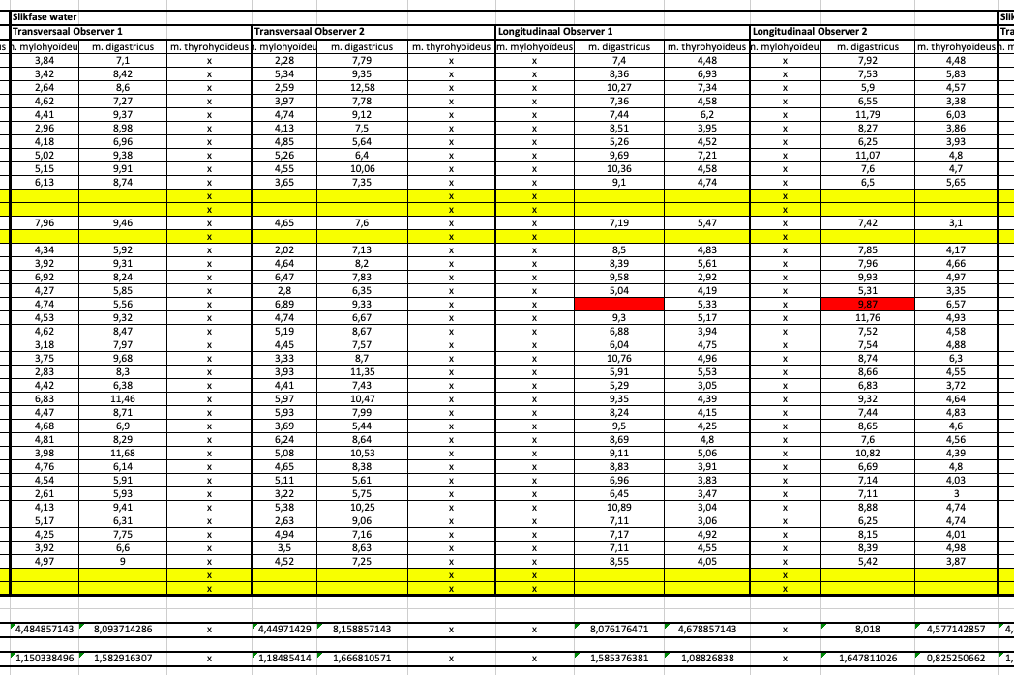
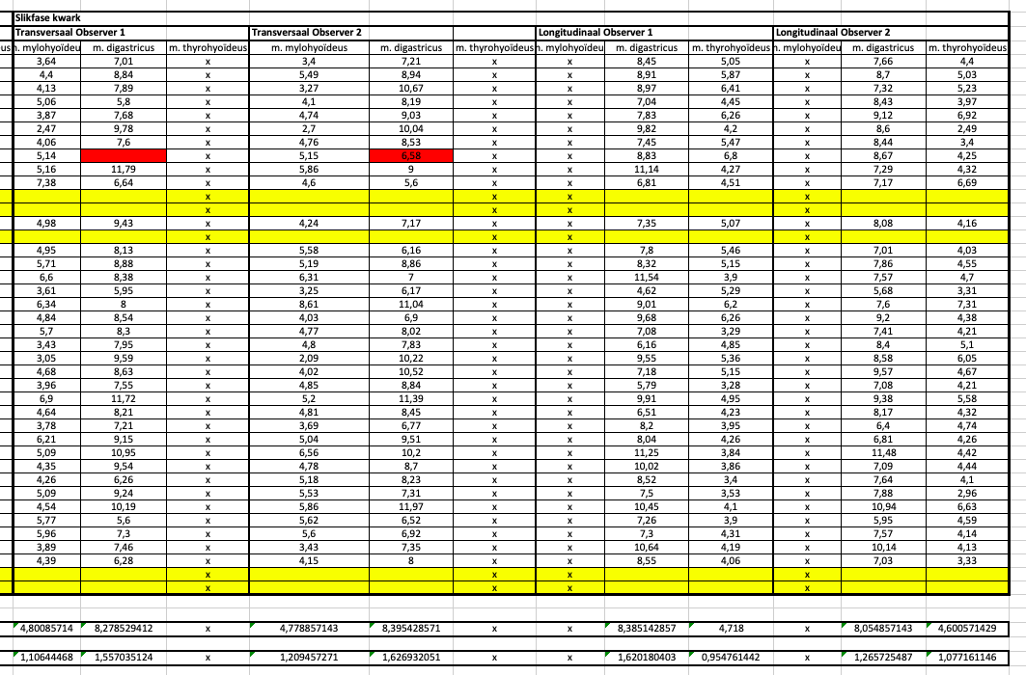

Bijlage 4 – Bland-Altman plots
